绥宁县水行政执法建设情况
为全面推进水行政执法责任制，切实加强基层水行政执法力量建设，依法规范水行政执法行为。进一步完善水行政执法体制机制，加强水行政执法能力 建设，下移执法重心，向乡镇和村及水库管理所延伸执法网络，强化乡镇及水库管理水行政监察职能职责，按照水政执法网络“全覆盖”的总要求，建立村级水政监察协管员制度，建立基层执法快速反应机制，建立与公安、法院、国土、安全环保等部门的联动机制，切实维护良好的水事秩序和水事环境。
一、抓好执法队伍建设
- 加强和完善县水政监察大队队伍建设。配好、配强水政监察大队领导由原来编制4人增加2人，所需编制人员从水务糸统内部调剂。按编办批复，水政监察大队下设两个中队，实行分片负责，每个中队各负责一片区域，一中队负责北片；二中队负责南片；与各乡镇实现无缝对接。
2、强化乡镇和洛口山水库管理所及江口塘电站的水政监察工作。各乡镇成立以分管领导为组长，以水务站为主要力量的水政监察工作领导小组，依托乡镇水务站组建17支乡镇（便民服务中心）水政监察小组，明确2名以上人员为水政监察员，在洛口山水库管理所及江口塘电站组建3人以上水政监察小组，由一名班子副职具体负责，所需编制和人员内部调剂。
3、在村级设立水政监察协管员。以村委会为依托，选聘1－2名固补干部作为水政监察协管员。
4、建立与公安、法院、国土、安全环保等部门的联动机制。
二、抓好执法装备建设
水政监察大队配备必要的执法记录仪、摄像机、照相机执法车等办案设备。各乡镇及洛口山水库管理所和江口塘电站水政监察小组按需配备一台照相机、一台执法记录。
三、建立快速反应机制
- 村级水政监察协管员在水事违法行为发生2小时内报乡镇水政监察小组，乡镇及洛口山水库管理所和江口塘电站水政监察小组须在4
- 小时内进行现场处置，对重大水事违法行为在采取现场制止、处置等措施的同时，报县水政监察大队，县水政监察大队须在24小时内到现场查处。执法实现全天候、24小时随时可以出动。
四、建立信息互通平台
村级水政监察协管员对辖区内水事违法行为以电话、短信等方式向乡镇水政监察小组报告，乡镇水政监察小组接到报告后应在水事违法行为专用登记本上做好书面记录；乡镇水政监察小组以电话或书面方式向县水政监察大队报告水事违法情况，水政监察大队应有专门的人员收集、处理水事违法信息，并建立迅速处理机制；水政监察大队要建立网络信息处理平台、短信息服务平台等供各级查询，实现资源共享。
五、建立执法经费保障和激励机制
水政执法经费由财政纳入年初预算，足额保证执法经费。水事违法案件罚没收入实行收支两条线，将成本性支出经费按90%拨付给水政监察大队，用于水政监察工作经费和年终水政监察先进单位及个人先进奖励协管员提供举报奖励。同时，建立水政监察工作激励机制，设立奖励基金，对水事秩序好、办案质量高、履职好、表现突出的水政监察单位、执法人员、协管员给予表彰奖励，对没有尽责履职、群众反应差的执法人员予以处罚或取消执法资格。
附：巡查、执法整治图片

绥宁县水务局
2017年12月5日

绥宁县水行政执法巡查整治情况图集

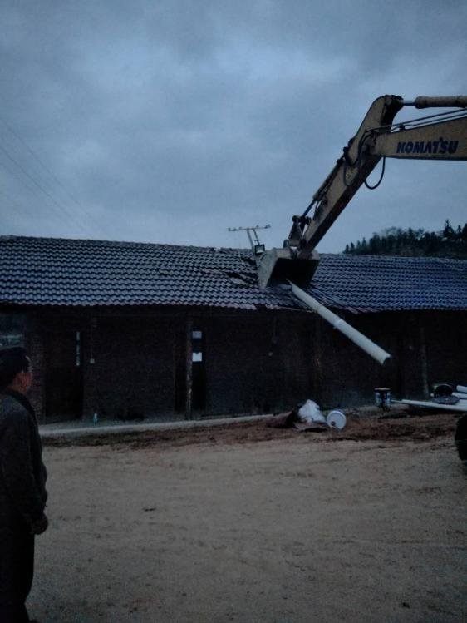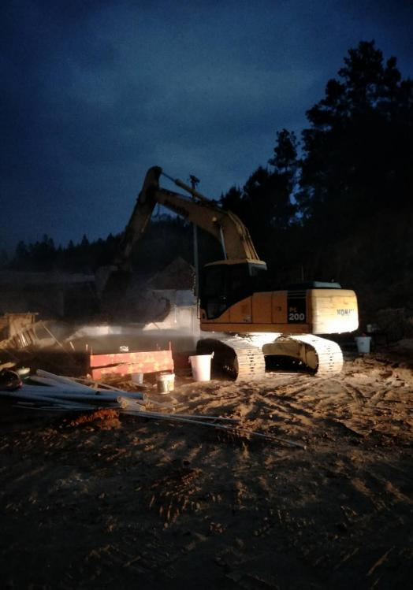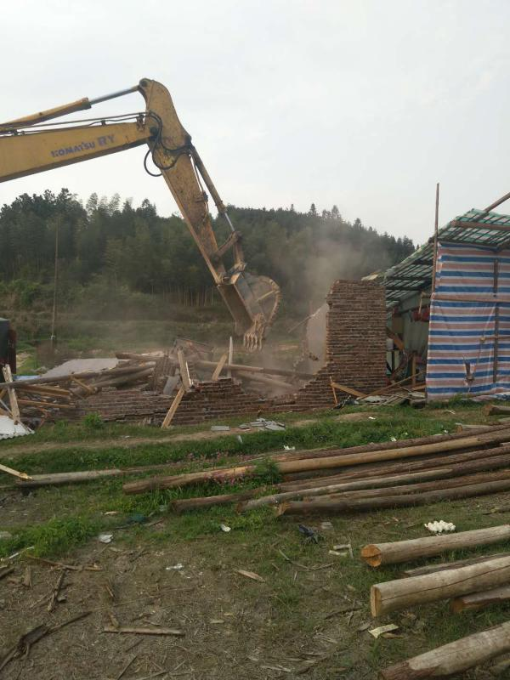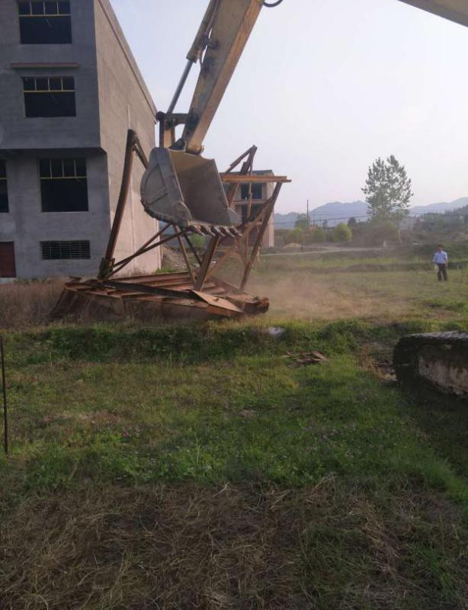

绥宁县砂石整治对工棚及设备进行摧毁图片

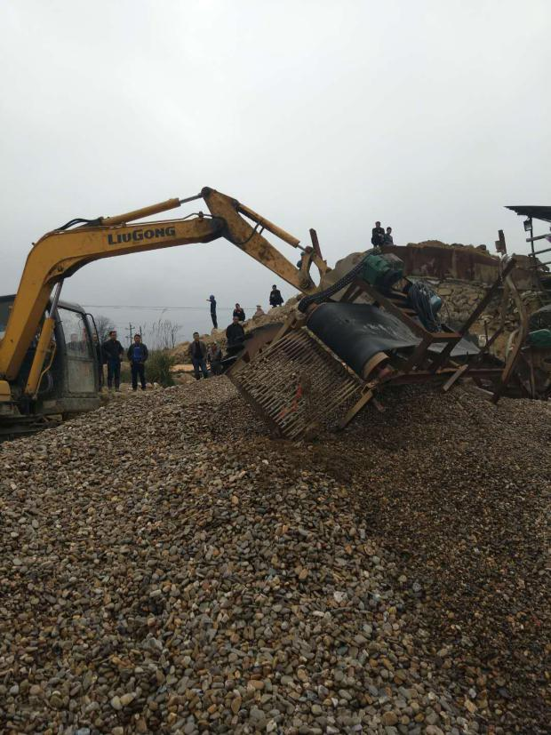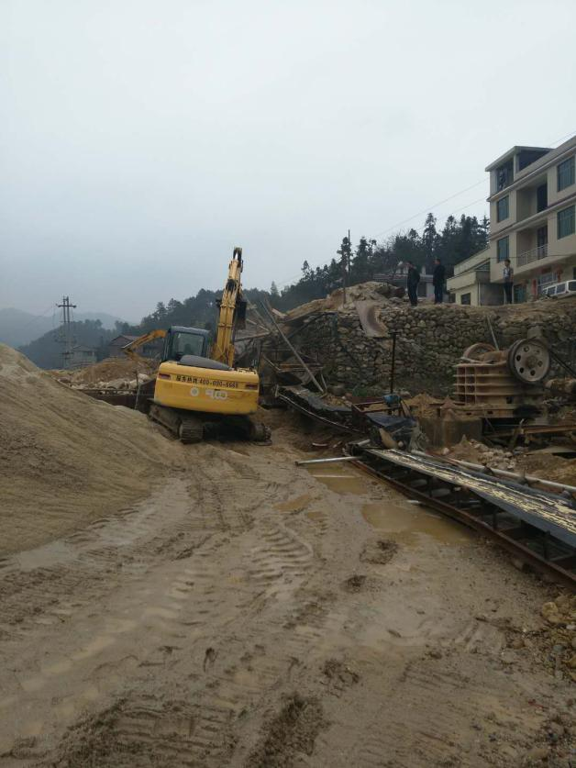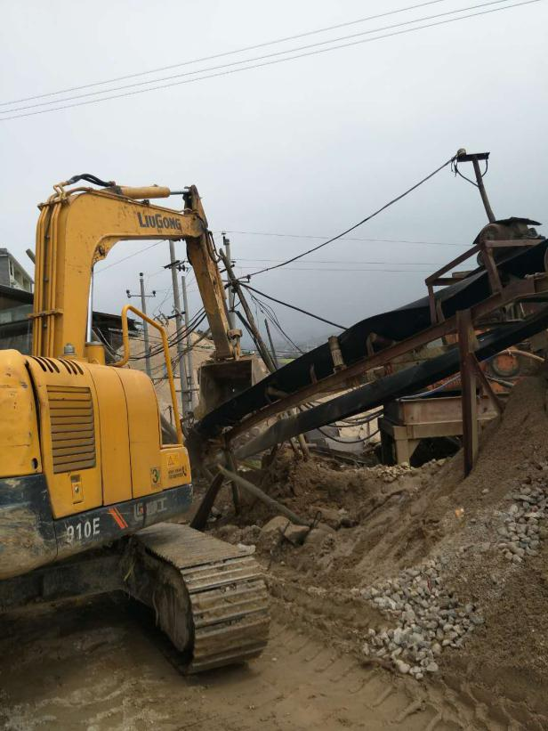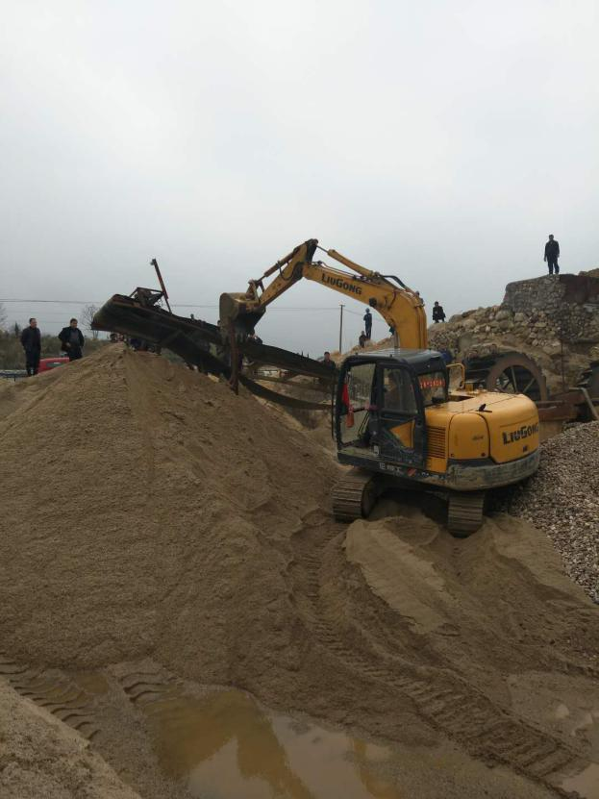

砂石整治“雷霆行动”对设备进行摧毁。

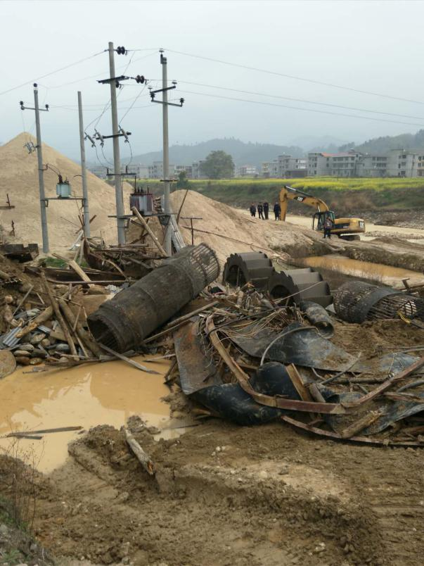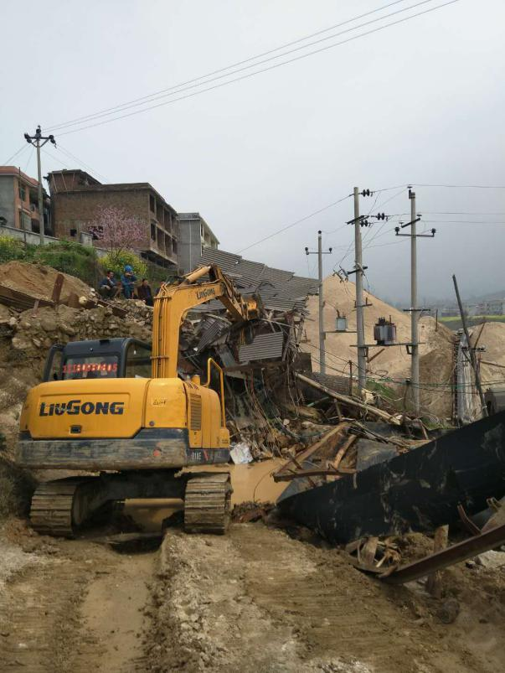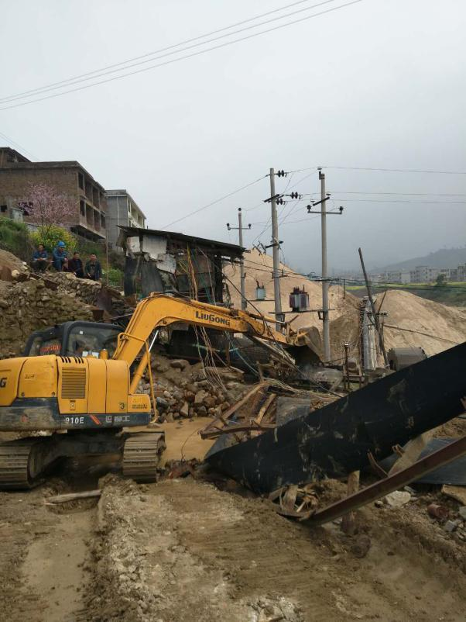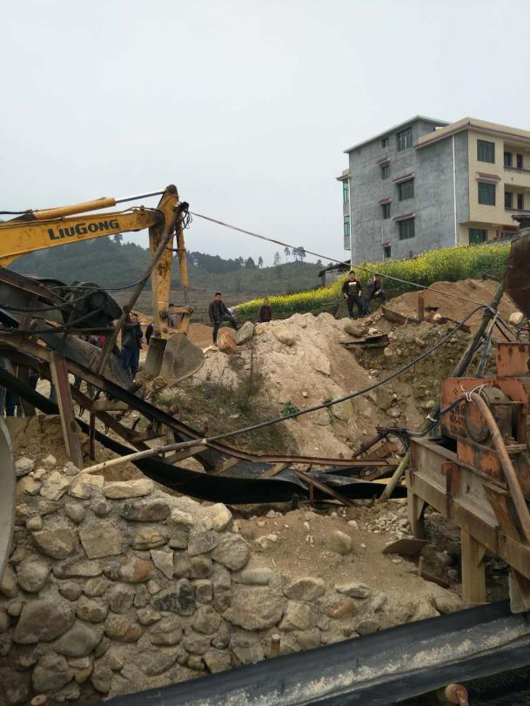

绥宁县非法采砂“雷霆行动”对设备进行摧毁图片

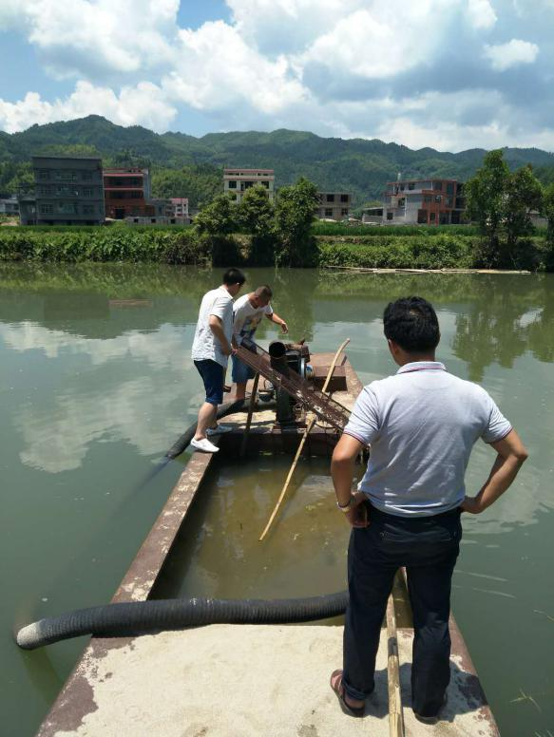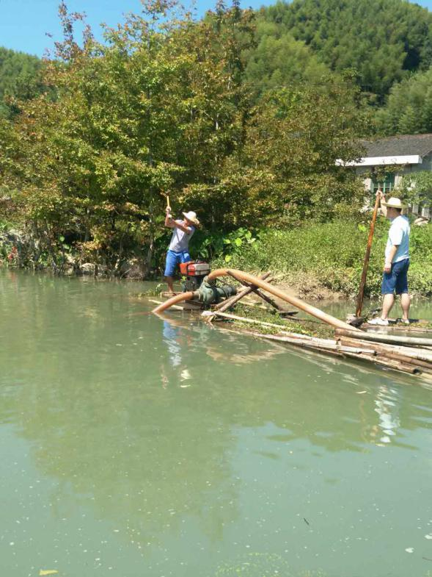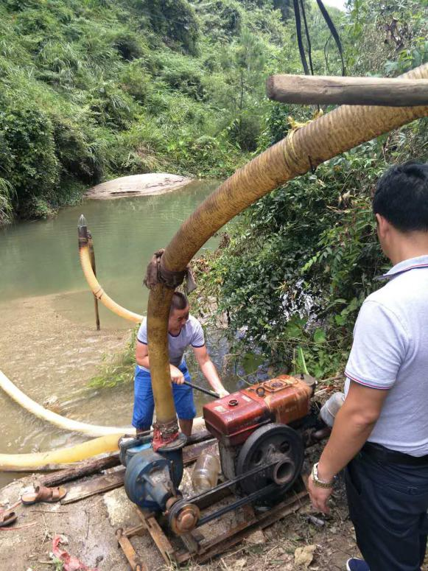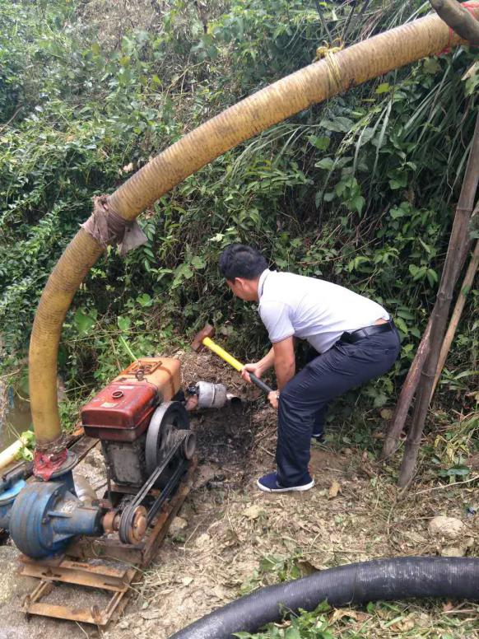

巡查发现非法抽沙设备进行摧毁图片

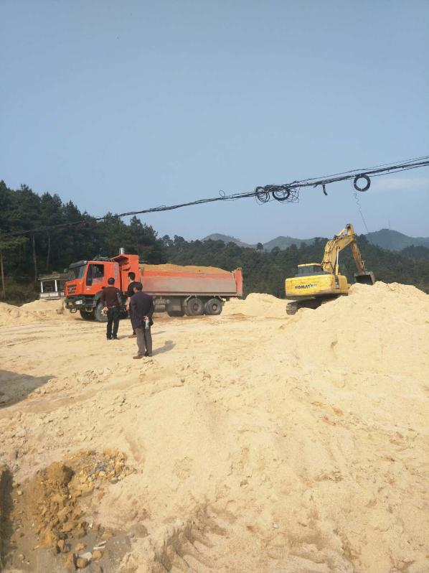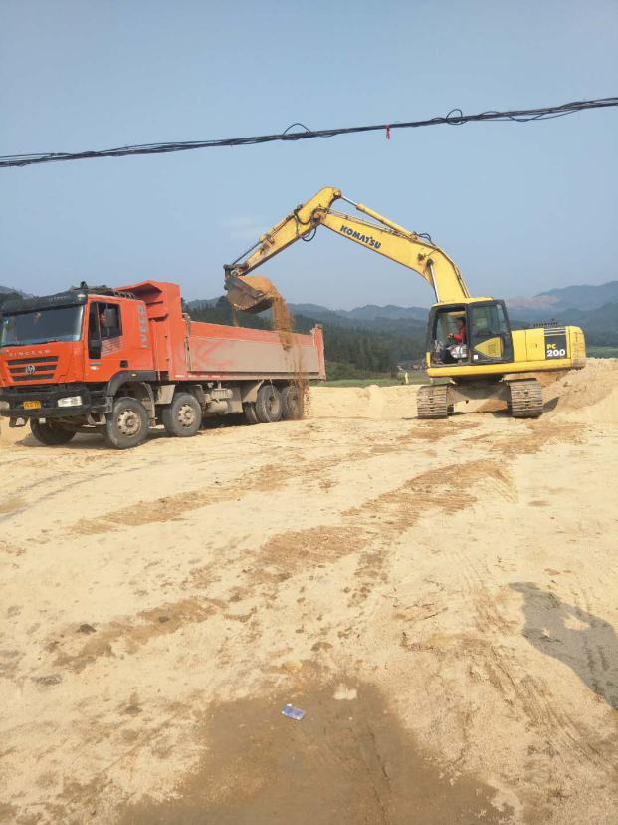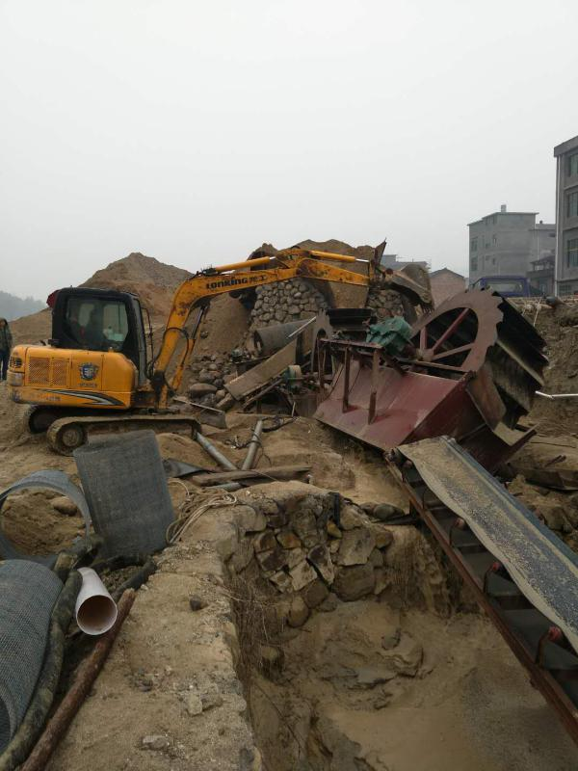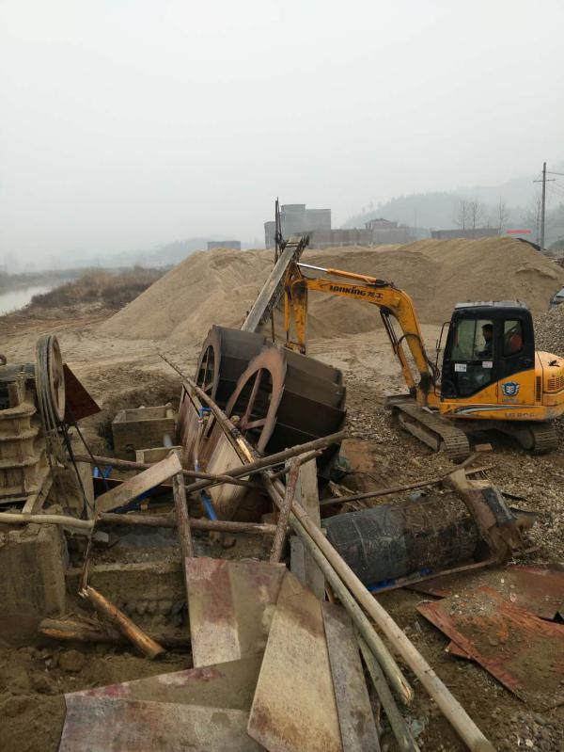

绥宁县砂石整治“雷霆行动”对设备进行摧毁及非法开采的山沙进行没收图片

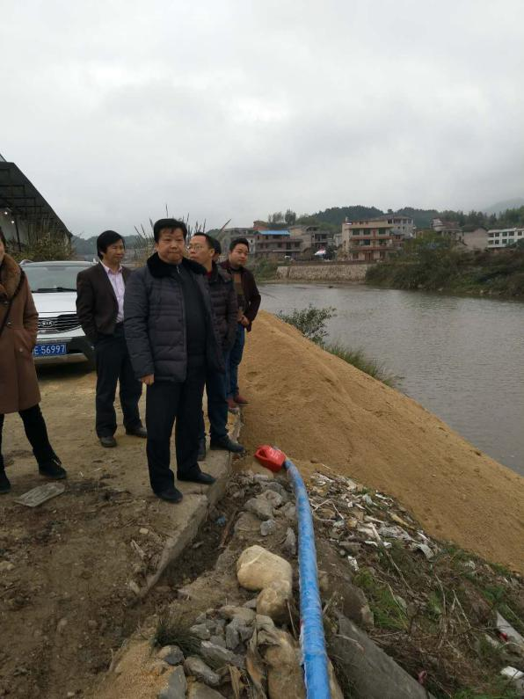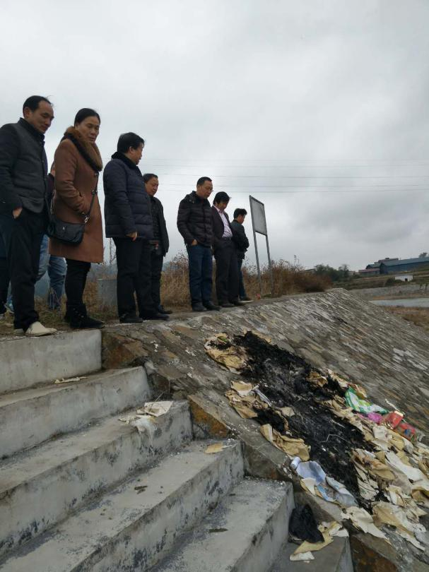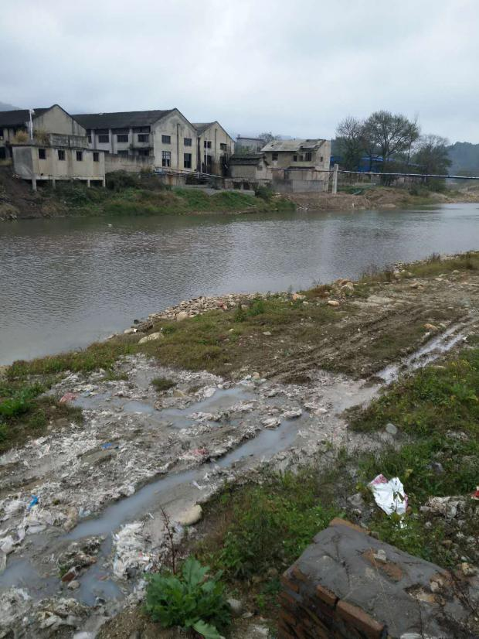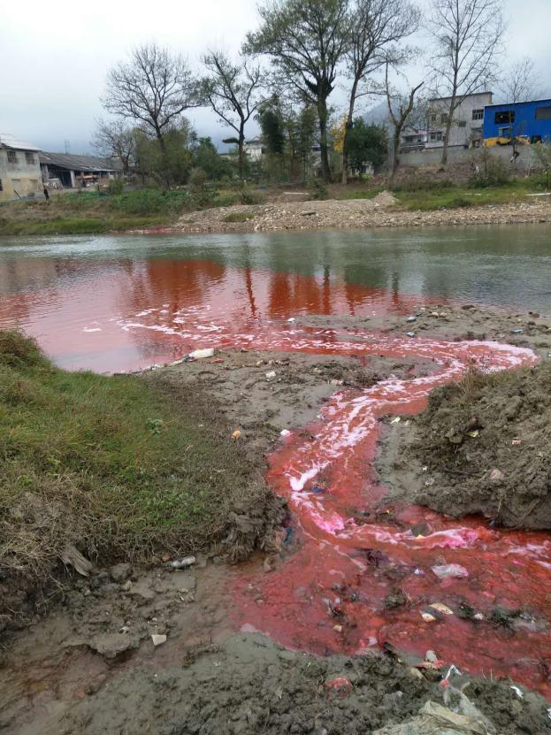
绥宁县水务局巡查河道时发现的问题图片

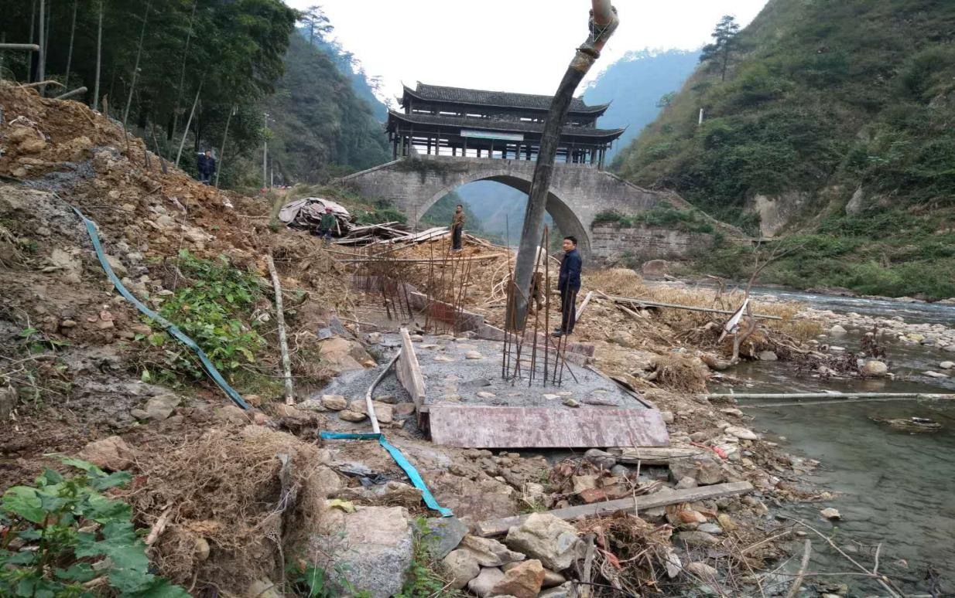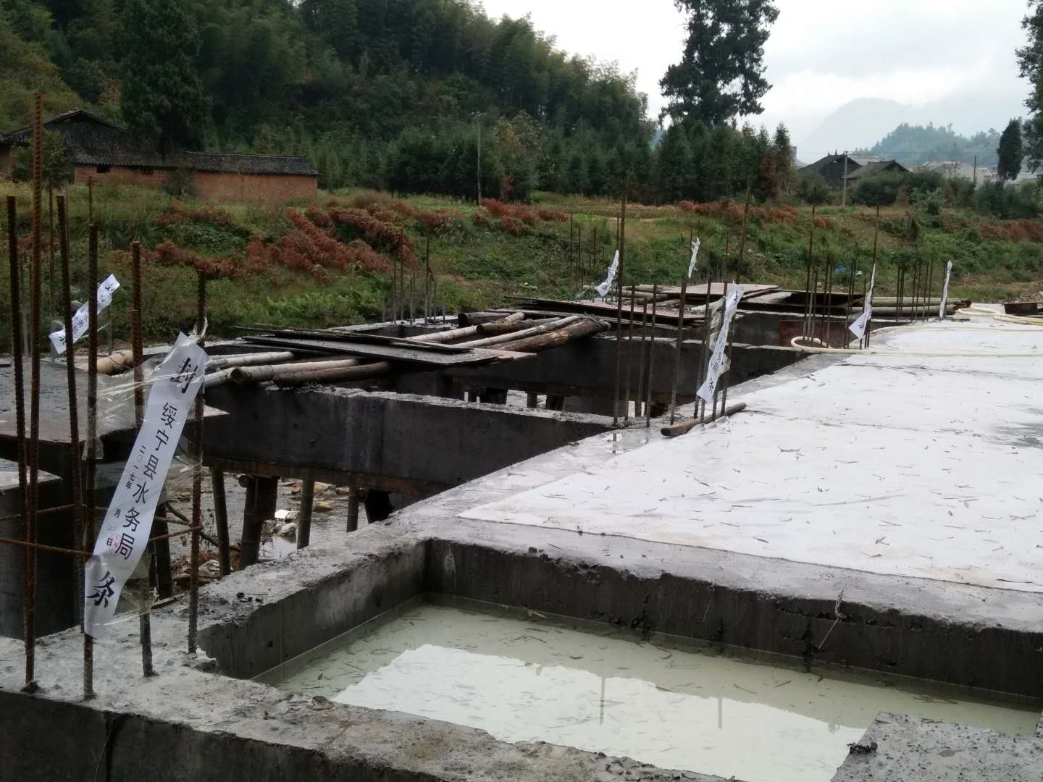
绥宁县水务局水政监察大队查处涉河违章建筑图片

